

**UNIVERSIDAD NACIONAL FEDERICO VILLARREAL**

FACULTAD DE INGENIERÍA INDUSTRIAL Y DE SISTEMAS

ESCUELA PROFESIONAL DE INGENIERÍA DE SISTEMAS



**Actividad N°1**

**Integrantes:**

* Aliaga Fajardo Gheraldy Eulalia
* Tambini Castillon Cristian Jose
* Moza Reyes Cesar Oswaldo
* Maquera Romoacca Alan Manuel

**Curso:** Tópicos especiales de internet de las cosas

**Docente:** Mg. Ing. Rogelio Cohello

Lima - Perú

2023

Haga un programa que tenga 3 leds y genere 3 números aleatorios del 1 al 6. (15 puntos)

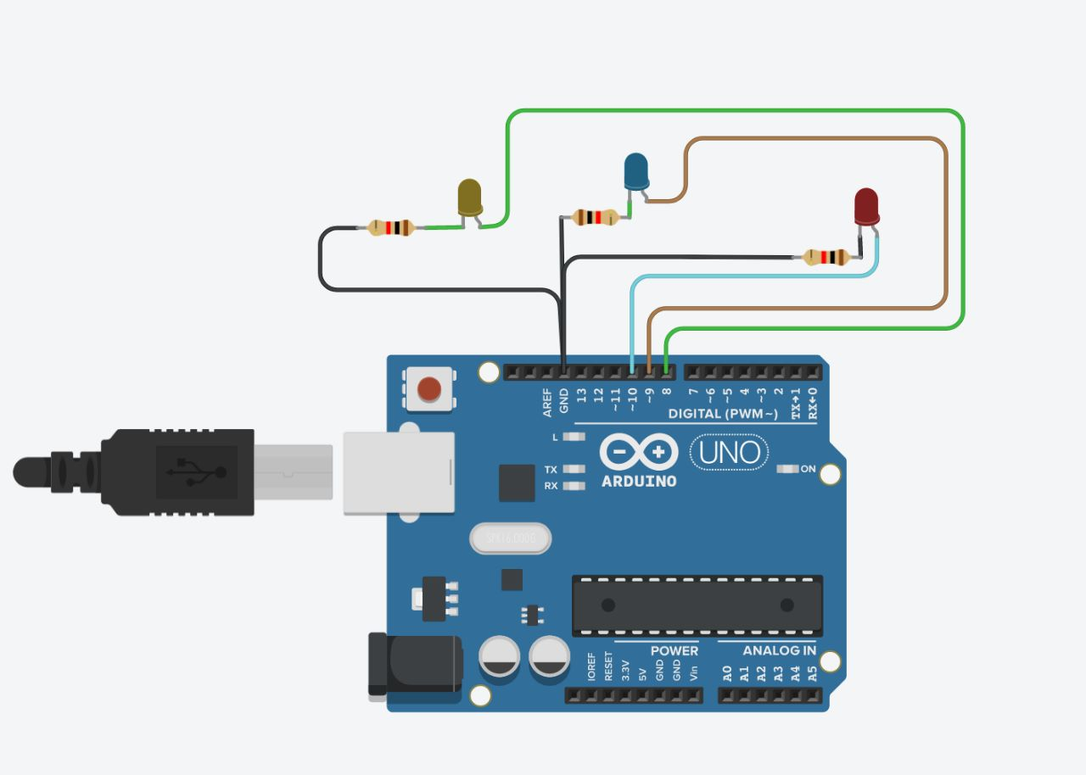

* **Si los 3 son seis se encienden los 3 LED**
* **Si 2 son 6 se encienden 2 LED**
* **Si 1 es 6 se enciende 1 LED**
* **Si ninguno es 6 no se enciende ninguno**

Pegue pantalla y código en un Word y súbalo como tarea. Añada el Link creado por tinkercad.

**Código**

*// Declaración de variables*

int i;

int j;

int k;

void setup()

{

pinMode(8, OUTPUT);

pinMode(9, OUTPUT);

pinMode(10, OUTPUT);

}

void loop()

{

*//Asignando números aleatorios*

i= random(1,7);

j= random(1,7);

k= random(1,7);

**//Si salen 3 veces 6, se encienden los 3 leds**

if(i == 6 && j == 6 && k == 6);{

digitalWrite(8,HIGH);

delay(2000);

digitalWrite(9,HIGH);

delay(2000);

digitalWrite(10,HIGH);

delay(2000);}

**//Si salen 2 veces 6, se encienden los 2 leds**

if( (i == 6 && j == 6 && k!=6) || (i != 6 && j == 6 && k==6) || (i == 6 && j != 6 && k==6 ));{

digitalWrite(8,HIGH);

delay(2000);

digitalWrite(9,HIGH);

delay(2000);

digitalWrite(10,LOW);

delay(10000);

}

**//Si salen 1 6, se enciende 1 led**

if((i == 6 && j != 6 && k!=6) || (i != 6 && j == 6 && k!=6) || (i != 6 && j != 6 && k==6 ) );{

digitalWrite(8,HIGH);

delay(2000);

digitalWrite(9,LOW);

delay(10000);

digitalWrite(10,LOW);

delay(10000);

}

**//Si no salen 6, no enciende ningún led**

if(i != 6 && j!=6 && k!=6){

digitalWrite(8,LOW);

delay(10000);

digitalWrite(9,LOW);

delay(10000);

digitalWrite(10,LOW);

delay(10000);

}

}

**Link de tinkercad:** <https://www.tinkercad.com/things/7gRVVVrLvCo?sharecode=gaBWZlW1Tur2MxvldtzGaAG41V8_cLGFi-Sh3VMf5qg>

Responda: (5 puntos)

**Qué es un MCU**

Las siglas MCU hacen referencia a un microcontrolador que es un dispositivo electrónico que combina un microprocesador con memoria y entradas/salidas de datos en un solo chip. Se utilizan en una amplia variedad de aplicaciones, como:

* sistemas de control de procesos industriales
* automóviles
* electrodomésticos
* dispositivos médicos.

Los microcontroladores se pueden ejecutar mediante instrucciones que son programados mediante lenguajes de programación específicos.

**Qué es un Microprocesador** :

Un microprocesador es un componente electrónico que se encuentra en la mayoría de los dispositivos electrónicos modernos y es el cerebro del sistema. Es un chip que se encarga de realizar cálculos y tomar decisiones basándose en instrucciones que se le dan a través de un programa de computadora. Se utilizan en:

* computadoras
* teléfonos inteligentes
* tabletas
* electrodomésticos

Hay muchos tipos diferentes de microprocesadores disponibles en el mercado, con diferentes velocidades, capacidades y precios.

**Qué es señal analógica y cómo se trabaja en Arduino:**

La señal analógica es una señal que puede tomar una infinidad de valores dentro de un rango determinado.

*Por ejemplo, una señal analógica puede ser una corriente eléctrica que varía en intensidad de 0 a 5 voltios. Las señales analógicas son utilizadas para transmitir información que varía de manera continua, como el sonido o la imagen.*

El trabajo de la señal analógica dentro de arduino funciona como entradas y salidas, para trabajar estas señales analógicas en arduino se utilizan funciones ***“analogRead”***( permite leer un valor de una señal analógica) y ***"analogWrite"*** (permite enviar una señal analógica).

Los microcontroladores Arduino tienen pines de entrada y salida analógicos, internamente utilizan una representación digital de las señales analógicas. Esto significa que las señales analógicas son convertidas a un formato digital para su procesamiento y luego vuelven a ser convertidas a señales analógicas para su salida.

**Qué es señal digital y cómo se trabaja en Arduino:**

La señal digital es una señal que solo puede tomar dos valores, por ejemplo, "0" o "1" (también conocidos como "LOW" o "HIGH" en el contexto de Arduino). Las señales digitales son utilizadas para transmitir información que puede ser representada de manera binaria, como texto o números.

**Qué es PWM**

Es un método utilizado para controlar la intensidad de una señal eléctrica mediante la modulación del ancho de los pulsos en una señal digital.

Es utilizada en muchos sistemas de control y especialmente en microcontroladores, como los utilizados en la plataforma Arduino. Los microcontroladores tienen pines de salida PWM que pueden generar señales PWM y controlar la intensidad de dispositivos eléctricos conectados a ellos.

*Por ejemplo, se puede utilizar PWM para controlar la velocidad de un motor o regular la intensidad de una luz.*

En Arduino, se puede generar una señal PWM utilizando la función "analogWrite" para controlar la intensidad de la señal.

Valor 0 = señal LOW *no hay corriente*

Valor 255 = señal HIGH *hay corriente en el máximo nivel*

Valores intermedios generan señales PWM con un ancho de pulso y una frecuencia determinados permite controlar la intensidad de la señal de manera continua.